Эффективность применения активных методов на этапе актуализации занятия по физике для студентов 1 курса на примере игры «Найди пару»

Кирпичёва Ольга Анатольевна, преподаватель ГПОУ «Сыктывкарский автомеханический техникум»
Аннотация: В данной статье представлен вариант интерактивной игры на примере «Найди пару», которая позволяет на этапе актуализации занятия подвести обучающихся к формулированию темы или проверить знания понятие-определение по определённой теме.
Ключевые слова: физика, активный метод обучения, игра, пара понятие-определение.

На сегодняшний день активные методы обучения особенно актуальны в использовании преподавателями на занятиях общеобразовательного цикла, так как они повышают качество профессионального образования и развивают компетенции студентов. Они способствуют формированию самостоятельности, мобильности, конкурентоспособности и способности к инновациям у выпускников.
Активные методы обучения, такие как игра «Найди пару», позволяют студентам применять полученные знания на практике и развивать логическое мышление. В процессе игры студенты сопоставляют понятия и определения, связанные с определённой темой, что способствует закреплению материала. Также игра позволяет развивать внимательность, реакцию и зрительную память. Цель данной игры – открыть как можно больше верных карточек по типу «Понятие – определение». Данная игра «Найди пару» видоизменена для студентов, изучающих физику: на карточках представлены физические понятия и формулы или методы познания и описания, что особенно актуально на первых занятиях по физике. На рисунке 1 представлен скриншот программы.
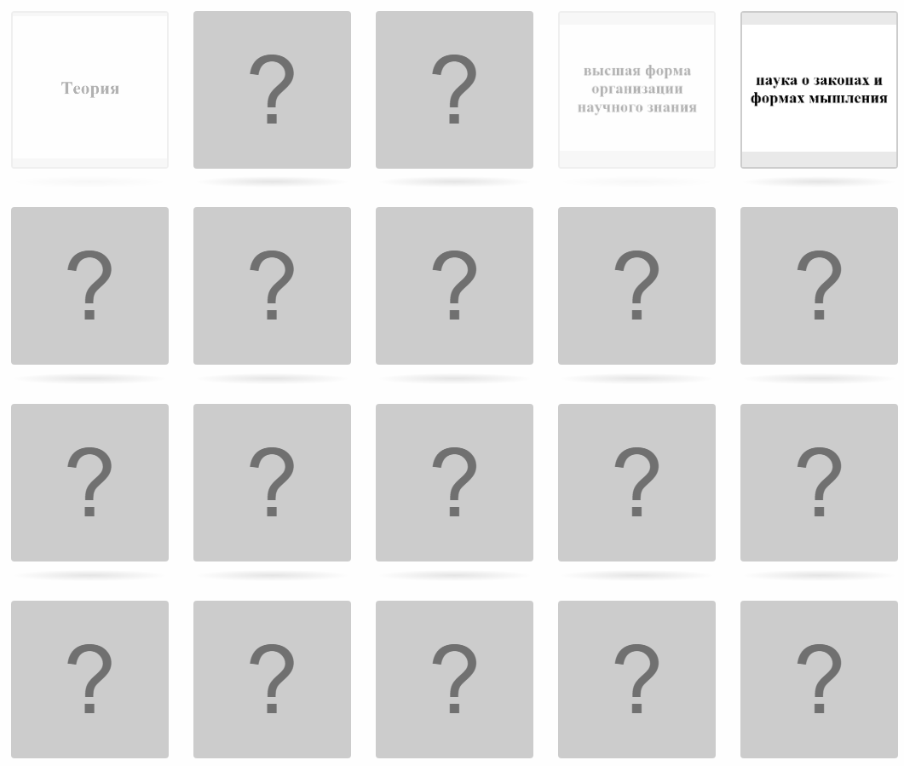
Рисунок 1. - Рабочая область игры с верно открытыми карточками
На данном изображении можно увидеть рабочее поле, которое состоит из 20 карточек, соответственно в игре представлено 10 пар. Некоторые из них:
- Наблюдение - целенаправленный, строгий процесс восприятия предметов действительности, которые не должны быть изменены.
- Эмпирическое обобщение - замеченная в природе закономерность, причины которой нам еще непонятны.
- Индукция - метод познания, основанный на выведении общих следствий из частных посылок.
- Гипотеза - предположение о причине той или иной закономерности, о сущности того или иного объекта или явления.
- Теория - высшая форма организации научного знания.
Данные определения и понятия использованы из электронной библиотеки ФГИС «Моя Школа», в которой наиболее эффективно представлено знакомство с данными методами познаниями в физике.
Работа с данным интерактивом реализуется как метод повторения материала на предыдущем занятии. Для работы с данным видом задания преподаватель открывает в случайном порядке 4 карточки для начала игры. Данные карточки при каждом запуске игры перемешиваются, поэтому при случайном обновлении игры карточки изменят положение на игровом поле. Следующим шагом каждый студент открывает на интерактивной доске или на комьютере/ноутбуке 4 карточки. Данная игра может проводиться как в общем формате для всей группы, так и по ссылке на сайте преподавателя.
Также для получения дополнительной бонусной оценки студент может на перемене открывать карточки игры. Пример другой игры представлен на рисунке 2.

Рисунок 2. – Карточки игры
Среди дополнительных параметров в данной игре отмечается количество попыток открытия карточек, а также затраченное время.
Таким образом, применение активных методов обучения способствует развитию внимательности, так как они требуют от учащихся активного участия и взаимодействия с учебным материалом. Это помогает улучшить концентрацию внимания, развить аналитические навыки и способность к критическому мышлению.

